Phụ lục X
(Ban hành kèm theo Thông tư số 39/2024/TT-BGTVT ngày 15 tháng 11 năm 2024 của Bộ trưởng Bộ Giao thông vận tải)
MỘT SỐ TRANG THIẾT BỊ THƯỜNG DÙNG ĐỂ GIA CỐ, CHẰNG BUỘC, CHÈN, LÓT HÀNG HÓA
1. Yêu cầu chung
Các dụng cụ dùng để gia cố, chằng buộc, chèn, lót hàng hóa phải có quy cách đảm bảo cố định chắc chắn được hàng hóa trên phương tiện trong mọi điều kiện vận hành như khi phương tiện lên dốc, tăng tốc, phanh đột ngột hoặc vào cung đường nghiêng ngang.
2. Chêm và để chêm
2.1. Có 3 loại chêm, gồm: chêm nhọn, khối chêm, để chêm được sử dụng để ngăn khối hàng tròn hoặc hình trụ lăn trên sàn xe.
a) Chêm nhọn (chêm góc): thông thường các góc chêm là 15o không có khả năng cố định và chức năng chính là để giữ hàng hóa ở đúng vị trí trong quá trình bốc dỡ. Chêm nhọn được minh họa tại hình 1.1.
b) Khối chêm (góc chêm xấp xỉ 45o): là khối để ngăn dãy hàng có tiết diện tròn (cuộn hàng) khỏi sự xê dịch. Các cuộn hàng phải được chằng buộc lại chắc chắn trên sàn chất tải với các nẹp cạnh và cần thiết phải chằng buộc qua nóc đối với 2 cuộn phía sau. Khối chêm có chiều cao nhỏ nhất bằng R/3 (một phần ba bán kính của khối hàng) nếu không có dây chằng buộc qua nóc. Nếu sử dụng trong trường hợp có kết hợp chằng buộc qua nóc, chiều cao của khối chêm không vượt quá 20 cm. Khi dùng đinh cố định chêm gỗ xuống sàn, chú ý đảm bảo khả năng chịu lực của nó không giảm đi. Khối chêm được minh họa tại hình 1.1.
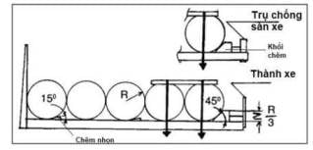
Hình 1.1. Minh họa mô tả chêm nhọn và khối chêm
c) Để chêm: hai chêm dài được gắn với nhau ở một khoảng cách nhất định bởi các thanh giằng bắt chặt bằng bu lông đai ốc hoặc bởi các dây xích. Các thanh giằng này được sắp xếp tạo ra 1 khoảng cách nhỏ nhất so với sàn xe là 20 mm để đảm bảo không xảy ra sự xê dịch ngang của các khối hàng dạng cuộn hoặc hình trụ. Để chêm được minh họa tại hình 1.2.
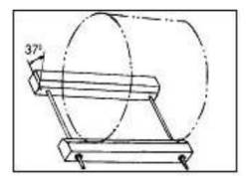
(góc khoảng 37⁰ trong tam giác vuông, với các cạnh theo tỷ lệ 3, 4 và 5)
Hình 1.2. Minh họa mô tả để chêm
2.2. Chêm được sử dụng cho cuộn dây quấn ngang như minh họa tại hình 1.3, cụ thể như sau:
- Chêm vào vị trí trống của cuộn dây nên ôm trọn toàn bộ bề rộng cuộn dây.
- Các thiết bị ổn định và khoảng trống dưới cuộn dây tương tự như đối với phương pháp dùng máng.
- Sử dụng các tấm trống trượt giữa để gia cố và sàn chất tải.
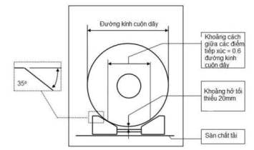
Hình 1.3. Minh họa mô tả kích thước để chêm
3. Thiết bị chằng buộc
3.1. Việc lựa chọn thiết bị phù hợp nhất cho việc chằng buộc cố định hàng hóa vào một phương tiện phụ thuộc vào loại và thành phần khối hàng được vận chuyển. Vận chuyển hàng hỗn hợp sẽ cần nhiều loại thiết bị chằng buộc khác nhau.
3.2. Một số loại thiết bị chằng buộc khuyên dùng cho một số loại hàng:
a) Các loại dây đai chằng buộc thường được sử dụng trong phương pháp chằng buộc qua nóc hoặc cũng có thể được sử dụng cho chằng buộc thẳng (đặc biệt nên sử dụng loại dây chằng có kích thước lớn hơn). Các loại dây chằng buộc thường bao gồm một dây đai cùng với một số loại phụ kiện kết nối và lắp vào một thiết bị kéo căng;
b) Dây xích thường được sử dụng chằng buộc các loại hàng hóa có góc cạnh sắc và hàng nặng như máy móc, thiết bị, sắt thép, bê tông, thiết bị quân sự,... Tất cả các mắt xích phải luôn luôn được kiểm tra trước khi sử dụng. Dây xích chỉ được sử dụng gắn với thiết bị kéo căng và những đai ốc siết phù hợp với khả năng chịu tải của dây xích;
c) Dây thừng, dây cáp thường sử dụng khi vận chuyển bê tông cốt thép hay các loại hàng hóa như gỗ ép hay gỗ tròn xếp chồng theo chiều dọc. Cáp bện bằng dây thép thích hợp cho việc chằng buộc hàng hóa được sử dụng tương tự như dây xích. Dây cáp chằng buộc chỉ được sử dụng trong khoảng nhiệt độ từ -40°C đến +100°C. Ở nhiệt độ dưới 0°C, cần phát hiện và loại bỏ băng đóng trên phanh và dây kéo của các bộ phận kéo căng (tời, cần trục).
3.3. Phương pháp chằng buộc thành vòng quanh khối hàng và cố định vào sàn chất tải là một hình thức sử dụng dây chằng cuốn quanh khối hàng và cố định nó sang 2 bên của sàn xe nhằm mục đích hạn chế sự dịch chuyển ngang của khối hàng này. Để chống lật hàng, xoắn theo chiều dọc trong quá trình vận chuyển, cần sử dụng 2 cặp dây chằng như minh họa tại hình 1.4. Khả năng cố định hàng hóa của phương pháp này phụ thuộc vào khả năng chịu lực của các điểm neo giữ cùng những thứ khác.
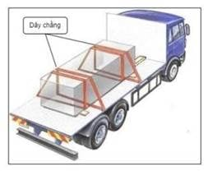
Hình 1.4. Minh họa mô tả bố trí 2 cặp dây chằng buộc vòng quanh hàng hóa
Lưu ý: để đảm bảo hàng hóa không xê dịch theo hướng về phía trước, cần phải sử dụng các biện pháp cố định hàng hóa cơ bản khác kết hợp với phương pháp chằng buộc thành vòng với hàng hóa. Các vòng dây chằng chỉ cung cấp các lực giữ ngang, tức là sang hai bên thành phương tiện như minh họa tại hình 1.5.
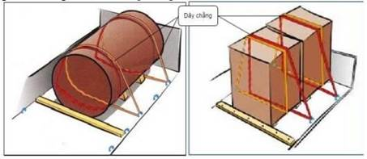
Hình 1.5. Minh họa mô tả chằng buộc vòng kết hợp với để chêm
4. Máng
Máng thường được sử dụng đối với các cuộn nặng từ 4 tấn trở lên để đảm bảo an toàn và bắt buộc sử dụng đối với cuộn nặng từ 10 tấn trở lên. Đối với các cuộn từ 4 đến 10 tấn có thể sử dụng thêm chêm. Hình 1.6 minh họa xếp cuộn trên máng.
Một số yêu cầu đối với máng:
a) Độ dốc ở góc 35 độ theo phương ngang;
b) Các cuộn dây, nếu được đặt trên máng, nên có khoảng cách tối thiểu 20 mm với đáy máng;
c) Tỷ lệ bề rộng/chiều cao của cuộn dây không thấp hơn 0,7;
d) Nếu thấp hơn 0,7, cuộn dây cần được sắp xếp dựa vào một thiết bị hỗ trợ;
đ) Quy tắc then chốt: “Bề rộng của máng bằng ít nhất 60% bán kính cuộn dây”;
e) Vùng tiếp xúc của cuộn dây cần thấp hơn đỉnh của máng.
Lưu ý: nếu máng làm bằng thép thì bắt buộc phải sử dụng thảm cao su hoặc vật chèn lót.
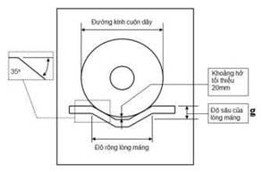
Hình 1.6. Minh họa mô tả xếp cuộn dây với máng
5. Khung chữ H
Khung chữ H là một công cụ tốt để cố định cuộn dây. Nó được sử dụng cho cả cuộn dây đặt ngang trên máng hoặc cuộn dây được đặt dọc trên mâm hàng.

